**Межгодовая изменчивость водообмена через Датский пролив**

**Interannual variability of water exchange through the Denmark Strait**

*Соколова Елизавета Николаевна*

*Sokolova Elizaveta Nikolaevna*

*г. Санкт-Петербург, Санкт-Петербургский государственный университет*

*St.Petersburg, St.Petersburg State University*

[*St097888@student.spbu.ru*](mailto:St097888@student.spbu.ru)

*Научный руководитель: г.к.н.Башмачников Игорь Львович*

*Research advisor: Professor Bashmachnikov Igor Lvovich*

**Аннотация:** В данной работе исследовалась циркуляция в Датском проливе по данным из литературных источников. Были обнаружены мезомасштабные структуры, которые формируют циклоны и антициклоны ниже по течению, обнаружена их связь с атмосферным воздействием.

**Abstract:** In this paper, the circulation in the Denmark Strait was studied according to data from literary sources. Mesoscale structures that form cyclones and anticyclones downstream of the Denmark Strait were discovered, and their connection with atmospheric effects was discovered.

**Ключевые слова:** потоки, циклоны и антициклоны, ветер, Датский пролив, болюсы и импульсы, изменчивость

**Key words:** flows, cyclones and anticyclones, wind, Denmark Strait, boluses and pulses, variability

**Введение**

Датский пролив является одним из «узких мест»перетока глубинных вод из Гренландского моря в Северную Атлантику. Через него проходит около половины потока плотных вод из морей Северо-Европейского бассейна, которые формируют затем глубинные воды Атлантического океана. Поступающие плотные и холодные воды Восточно-Гренландского течения и течений Исландского моря южного направления, смешиваются в Датском проливе и области южнее его с потоком теплой субтропической воды течения Ирмингера (рис.1). Был оценен средний расход вод глубинных порядка 3,54 Св. С западной ветвью вдоль склонового EGC вытекает 1,50 ± 0,16 Св вод перелива, с восточной ветвью вдоль склонового EGC - 1,04 ± 0,16 Св вод перелива, а с водами NIJ - 1,00 ± 0,17 Св вод перелива, средний перенос атлантической воды в Северо-исландском течении Ирмингера составил 0,88 Св. Оба течения являются частью Атлантической меридиональной океанической циркуляции («меридиональный конвейер»), перемещающие поверхностные воды на север и глубинные на юг. Поверхностный поток вод в субполярные и полярные районы оказывает влияние на климат Северо-Европейского бассейна и, в конечном итоге, Северного-Ледовитого океана (Lin, P. et al.,2020).

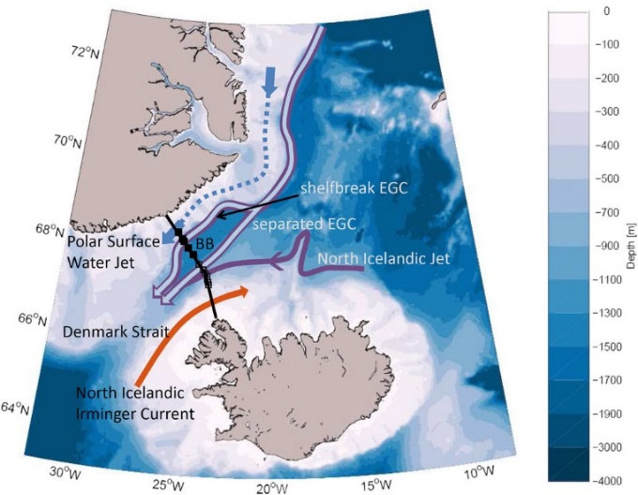

Рис.1.Схематический обзор течений вблизи Датского пролива. Шельфовое и склоновое Восточно-Гренландское течение (shelfbreak EGC и separated EGC, соответственно). Северо-исландская струя (North Icelandic Jet – NIJ). Пунктирная линия на шельфе представляет полярную поверхностную струю воды, которая переносит относительно свежие поверхностные воды. Северо-исландское течение Ирмингера (North Icelandic Irminger Current – NIIC). Аббревиатура BB обозначает бассейн Блоссевилля. Черной линией обозначен разрез Кегура.

Помимо направленного переноса были обнаружено две мезомасштабные структуры, влияющие на скорость водообмена через пролив: болюсы, которые связаны с положительной относительной завихренностью. При прохождении болюса глубина границы (изопикны 28.0) с окружающей водой смещается вверх на расстояние 50 м и более, а температура у дна падает на 0,5°С; и импульсы, связанные с антициклонической относительной завихренностью, то есть до импульса средний по разрезу поток направлен через Датский пролив в сторону Гренландии, а после – в сторону Исландии. Было определено, что либо болюсы, либо импульсы проходят через Датский пролив в среднем каждые 2 дня (Spall et al.,2019). Эти мезомасштабные структуры формируют циклоны и антициклоны, являющиеся источником изменчивости ниже по течению, к югу от Датского пролива. Была обнаружено, что как на образование циклонов, так и на изменчивость циркуляции оказывают северные и северо-восточные ветры (Almansi et al.,2020).

**Список литературы:**

1. Almansi, M., Haine, T. W. N., Gelderloos, R., & Pickart, R. S. (2020). Evolution of Denmark Strait overflow cyclones and their relationship to overflow surges. *Geophysical Research Letters*, *47*(4), e2019GL086759
2. Lin, P., Pickart, R. S., Jochumsen, K., Moore, G. W. K., Valdimarsson, H., Fristedt, T., & Pratt, L. J. (2020). Kinematic structure and dynamics of the Denmark Strait overflow from ship-based observations. *Journal of physical oceanography*, *50*(11), 3235-3251
3. Spall, M. A., Pickart, R. S., Lin, P., von Appen, W. J., Mastropole, D., Valdimarsson, H., & Almansi, M. (2019). Frontogenesis and variability in Denmark Strait and its influence on overflow water. *Journal of Physical Oceanography*, *49*(7), 1889-1904.